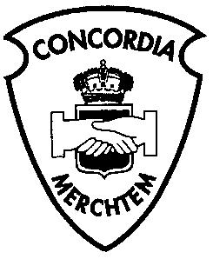 Bijlage 2
K O N I N K L IJ K E
Muziekvereniging Concordia
1785 MERCHTEM
–––––
Gesticht in 1865
T.a.v. Arnold SCHOUKENS
Penningmeester Concordia Merchtem
Koning Albertstraat 82
1785 Merchtem

Of per mail : marc.vanderstraeten@telenet.be

Inschrijvingsformulier
Ondergetekende : ……………………………………………………………………………………………………………………………………………………
Firma : ………………………………………………………………………………………………………………………………………………………………………
Adres : ………………………………………………………………………………………………………………………………………………………………………
…..…………………………………………………………………………………………………………………………………………………………………………………
Telefoon : ………………………………………………………………………e-mail……………………………………………………………………………………………………………………………
- tekent in voor de reclame en sponsoring ter gelegenheid van het Paasconcert van de Koninklijke Muziekvereniging Concordia op zondag 5 mei 2019, met volgende formule (keuze aanduiden aub) :
0 Formule 1 : Beschermend Hoofdsponsor € 750.00
0 Formule 2 : Steunend Hoofdsponsor € 500.00
0 Formule 3 : Hoofdsponsor € 250.00
0 Formule 4 : Beschermend Sponsor € 125.00
0 Formule 5 : Steunend Sponsor € 75.00
0 Formule 6 : Sponsor € 50.00
- en zal het toegezegde bedrag overmaken op volgende wijze (keuze aanduiden aub) :
0 Storting op rekeningnummer IBAN BE66 8508 2728 8443 BIC SPAABE22 met vermelding "Paasconcert 2019"
0 Overhandiging aan een afgevaardigde van Concordia
- te publiceren reclame (aanduiden aub) :
- Logo editie 2018 0 Logo hier bijgevoegd

Gelieve dit inschrijvingsformulier alsook uw logo (indien nieuw) te bezorgen vòòr 15 februari 2019 te laten geworden.
Datum Handtekening

0 ik heb interesse voor jaarsponsoring, wil mij contacteren aub
0 ik wil ook VIP plaatsen reserveren, wil mij hierover contacteren aub

